第一题：
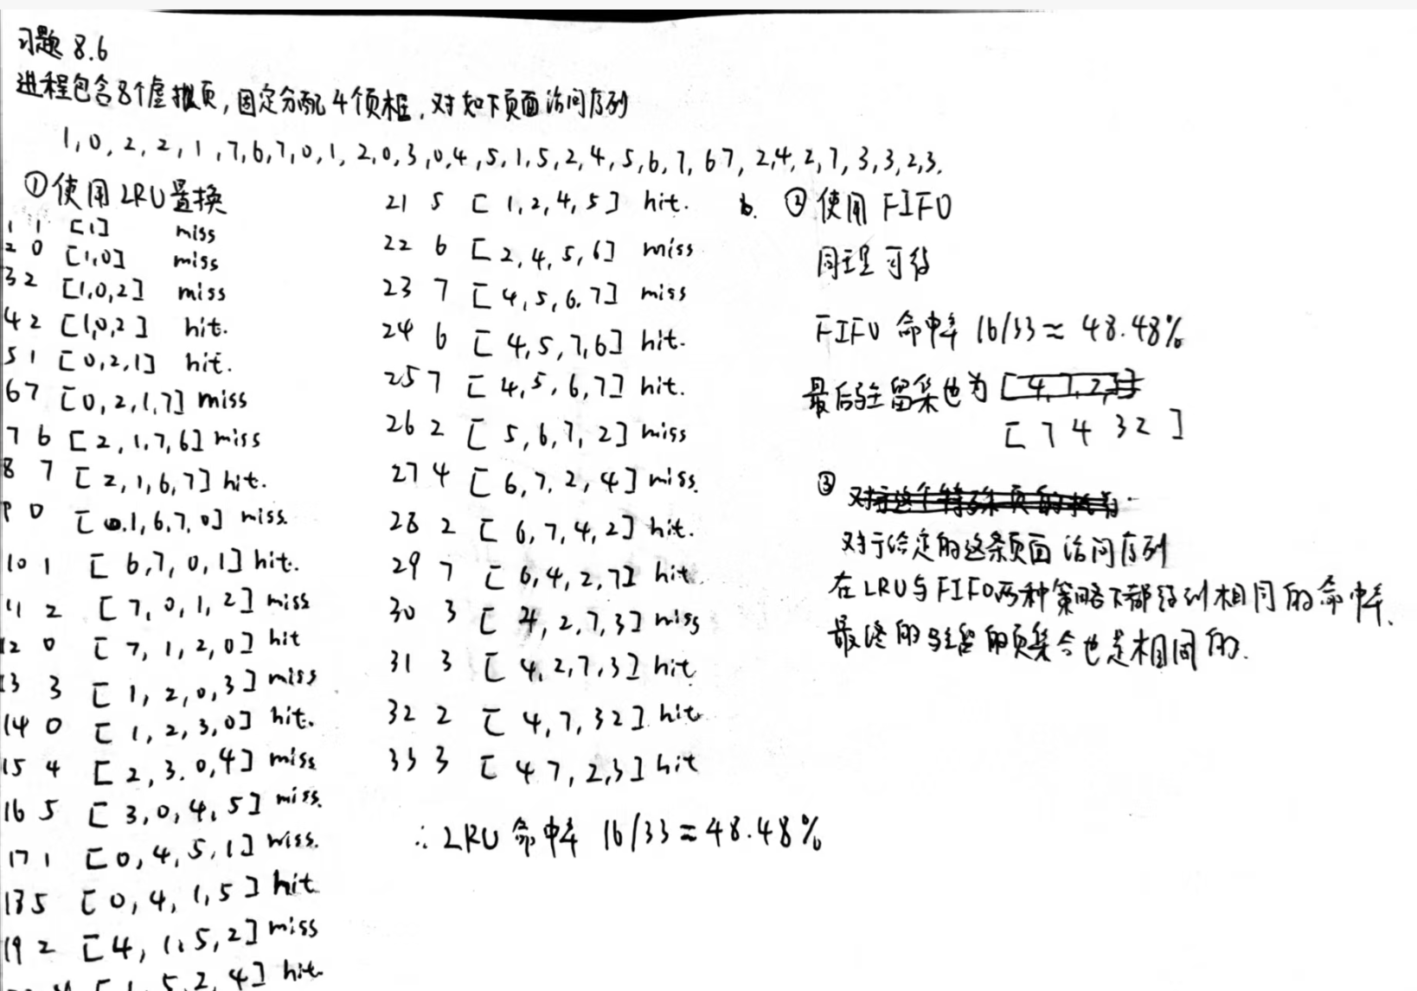
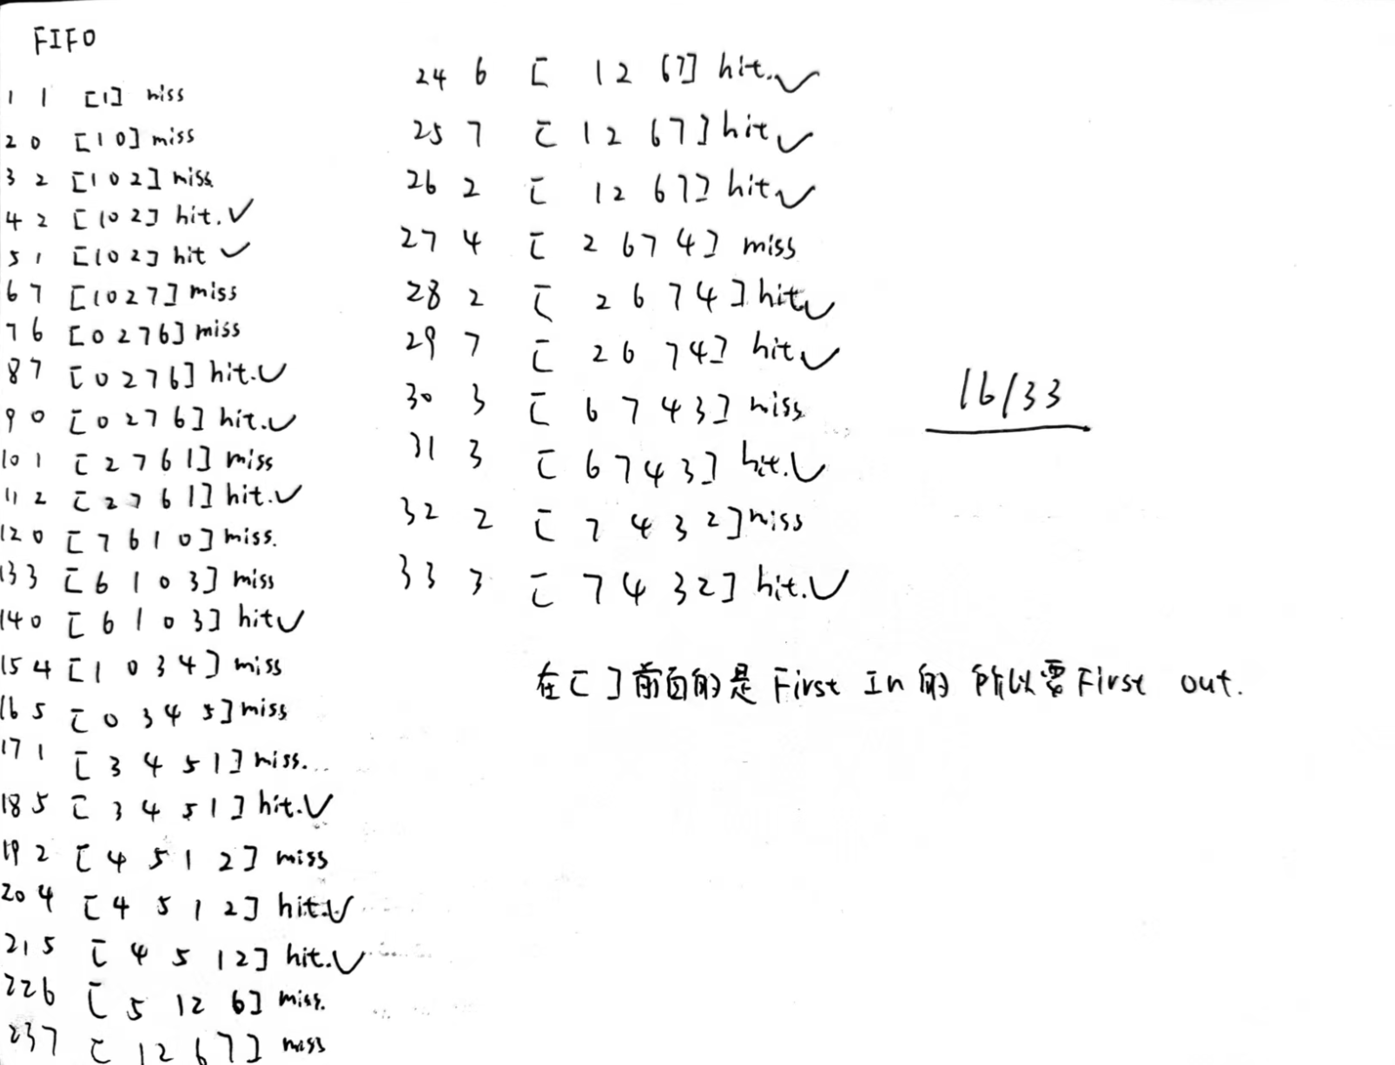

第二题：

a. 计算程序执行期间缺页（page fault）发生的次数是？
对于固定的某一列 j，内循环按 i=0..63 访问：
- 访问序列是：A[0][j], B[0][j], C[0][j], A[1][j], B[1][j], C[1][j], ...
- A[i][j] 与 A[i+1][j] 不在同一行连续位置，而是跨到下一行；因此随着 i 增加，会依次访问 A 的第 0、1、2,...63 行中的第 j 个元素。由于 4 行/页，这等价于按 页块 p = floor(i/4) 从 p=0 到 p=15 顺序访问 A 的 16 个页；同理对 B、C 也是 16 个页。
- 对每一个页块 p（共 16 个）在某列 j 中，会访问 A_page_p、B_page_p、C_page_p 这 3 个不同的数据页。工作集只有 3 个数据页，恰好能容下这 3 个页，因此在处理该页块的 4 个 i 值时（i 属于该页的 4 行），一旦加载这 3 页后，对这 4 次访问是命中的。
- 但当转到下一页块（p+1）时，又需要载入新的 3 个页，会把前一块的页置换出去 —— 因此每个页块在每个列 j 都要重新装入 3 个页。
所以：
- 每列 j 触及 16 个页块 × 每块 3 页 = 48 次数据页装入（缺页）。
- 列数 64 → 总缺页 = 64 × 48 = 3072 次（数据页缺页）。

b. 你能否修改该程序，以尽量减少缺页发生的频率？修改之后，程序执行期间缺页（page fault）发生的次数是？
行优先遍历即可：
for (i = 0; i < Size; i++)
for (j = 0; j < Size; j++)
C[i][j] = A[i][j] + B[i][j];
改后：
- 数据页缺页总数 = 48 次。

第三题：
